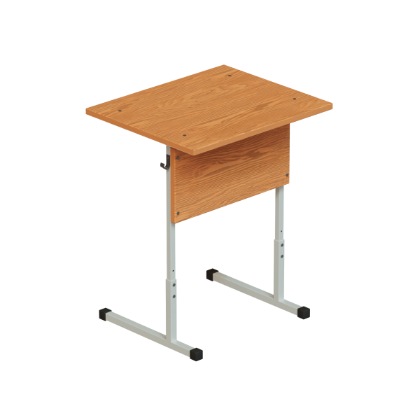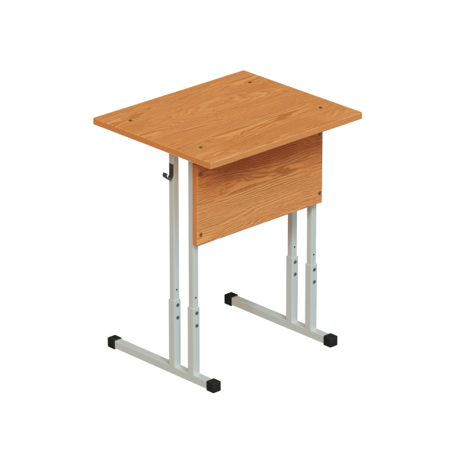 | Стол ученический одноместный регулируемый телескоп м/к 20х20/25х25 на прямоугольной трубе ЛДСП
Модель | №2-4 520-640мм №3-5 580-700мм  №4-6 640-760мм №5-7 700-820мм
Количество опор | На 2х опорах / На 4х опорах усиленный
Размер столешницы | 600х500 мм / 700х500 мм
Регулируемый угол наклона столешницы | Нет / Да
Толщина столешницы | ЛДСП 16 мм  ЛДСП 22 мм
Материал экрана | ЛДСП 16 ПВХ 1мм  Металлический перфорированный
Скругление углов столещницы | Прямые углы  С закругленными углами
Выбор кромки ПВХ | 1 мм. / 2 мм.
Выбор цвета столешницы | Бук / Серый / Дуб / Дуб сонома / Цветная
Выбор цвета металлокаркаса полимерно порошковая окраска | Серый / Черный / Коричневый / Цветной
Варианты крепления столешницы | Сквозное болт мебельный / Скрытое
Эргономичный вырез | Нет / Да
Дополнительное ребро жесткости под столешницей | Нет / Да
Полка под письменные принадлежности | Нет / Да
Дополнительная перекладина под ноги | Нет / Да
Лоток под письменные принадлежности | Нет / Да
Вес / объем | 10 кг / 0.03 м/куб

